

**Лабораторна робота №1**

з дисципіни

**Бази даних і засоби управління**

Тема: ***“Проектування бази даних та ознайомлення з базовими операціями СУБД PostgreSQL”***

Виконав: студент 3 курсу

ФПМ групи КВ-91

Зиков А.С.

Перевірив: Павловський В.І.

**Мета роботи**

Здобуття вмінь проектування бази даних та практичних навичок створення реляційних баз даних за допомогою PostgreSQL.

Завдання роботи полягає у наступному:

1. Розробити модель «сутність-зв’язок» предметної галузі, обраної студентом самостійно, відповідно до пункту «Вимоги до ER-моделі».
2. Перетворити розроблену модель у схему бази даних (таблиці) PostgreSQL.
3. Виконати нормалізацію схеми бази даних до третьої нормальної форми (3НФ).
4. Ознайомитись із інструментарієм PostgreSQL та pgAdmin 4 та внести декілька рядків даних у кожну з таблиць засобами pgAdmin 4.

**Виконання**

(починатиметься з наступної сторінки)

**Модель «сутність-зв’язок» для галузі сервіс “питання-відповіді”**

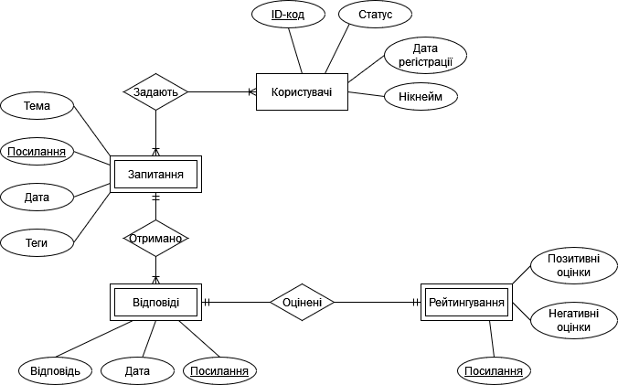

Рисунок 1. ER-діаграма, побудована за нотацією Чена

Для створення власної бази даних було обрано предметну галузь з наведених у методичному завдані прикладів, що передбачає обробку даних зв’язаних із сервісом «питання-відповіді». Для неї було виділено такі сутності:

1. Користувач. Передбачає збереження основних даних про користувача задля взаємодії із ним на сайті.

До даної сутності належать такі атрибути: ID-код, статус, дата реєстрації, нікнейм.

2. Запитання. Передбачає задане користувачем запитання на відповідну тему з метою отримання подальшої відповіді від інших користувачів на даному сайті.

До даної сутності належать такі атрибути: тема, посилання, дата, теги.

3. Відповіді. Передбачає текстову відповідь іншого користувача на задане питання.

До даної сутності належать такі атрибути: дата, посилання, відповідь.

4. Рейтингування. Передбачає систему оцінювання коректності наданої користувачем відповіді.

До даної сутності належать такі атрибути: позитивні оцінки, негативні оцінки.

**Опис зв’язків**

Сутність «Користувачі» утворює N:M зв’язків з сутністю «Запитання», оскільки один користувач може задати не лише одне запитання або ж одне й теж запитання може бути задано декількома користувачами раніше.

Сутність «Запитання» утворює зв'язок 1:N із сутністю «Відповіді», оскільки на одне запитання може бути дано декілька відповідей від різних користувачів, або ж не дано жодної.

Сутність «Відповіді» утворює зв'язок 1:1 із сутністю «Рейтингування», оскільки для кожної даної відповіді на запитання користувача існує своя оцінка від інших користувачів для того щоб упевнитись, чи є ця відповідь найближча до істини, чи їй не відповідає.

**Перетворення моделі у схему бази даних**

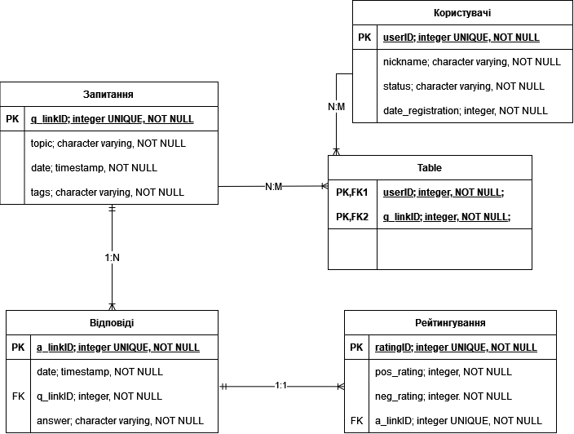

Рисунок 2. Схема бази даних

**ERD-модель у pgAdmin4**

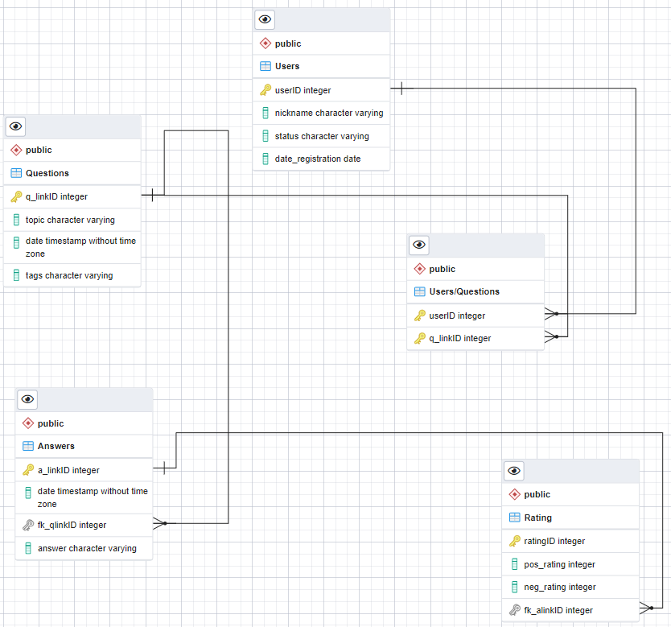

Рисунок 3. Схема бази даних у pgAdmin4

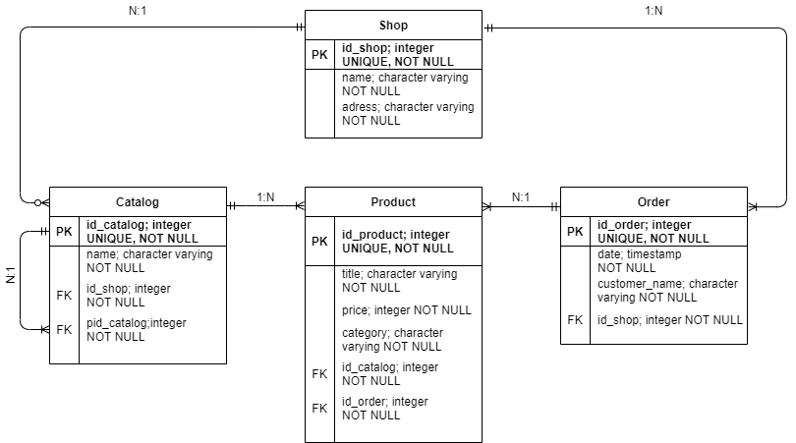Порівнюючи модель “сутність-звязок” із моделью в базі даних, варто зазначити, що сутність “Користувач” було перетворено у таблицю “Users”, а сутність “Запитання” перетворено у таблицю “Questions”. Оскільки між цими сутностями існує звязок N:M, для його реалізації було створено додаткову таблицю “Users/Questions”, що містить у собі ключі цих таблиць.

Сутність “Відповіді” було перетворено у таблицю “Answers”, а завдяки звязку 1:N між “Questions”, перша таблиця перейняла foreign-key від “Questions”.

Сутність “Рейтингування” було перетворено у таблицю “Rating”, а завдяки звязку 1:1 між таблицею “Answers”, до першої був переданий foreign-key від “Answers”.

Таблиця1. Опис структури бази даних

|  |  |  |
| --- | --- | --- |
| Сутність | Атрибут | Тип атрибуту |
| **Users -** *містить у собі основні дані про користувача* | **userID -** *унікальний ідентифікатор користувача*  **nickname -** *містить дані про найменування користувача*  **status -** *містить дані, чи перебуває зараз користувач на сайті*  **date_registration -** *містить дані про дату народження користувача* | **integer -** *числовий*  **character varying -** *рядок*  **character varying -** *рядок*  **integer -** *числовий* |
| **Users/Questions -** *містить у собі проміжні дані про ключі кожної з відповідних таблиць (використовується для реалізації N:M)* | **userID -** *ідентифікатор користувача, що відсилає нас на відповідну таблицю Users*  **q_linkID -** *ідентифікатор запитання, що відсилає нас на відповідну таблицю Questions* | **integer -** *числовий*  **integer -** *числовий* |
| **Questions -** *містить у собі основні дані про створене запитання* | **q_linkID -** *унікальний ідентифікатор запитання*  **topic -** *містить дані про тему запитання*  **date -** *містить дані про час коли було створено запитання*  **tags -** *містить короткі дані за якими простіше знаходити спорідненні запитання* | **integer -** *числовий*  **character varying -** *рядок*  **timestamp without time zone** - *мітка часу*  **character varying -** *рядок* |
| **Answers -** *містить у собі основні дані про відповідь дану на запитання* | **a_linkID -** *унікальний ідентифікатор відповіді*  **date -** *містить дані про час коли було створено відповідь*  **fk_qlinkID -** *ідентифікатор запитання, на яке дано відповідь*  **answer -** *містить дані про надану на запитання відповідь* | **integer -** *числовий*  **timestamp without time zone** - *мітка часу*  **integer -** *числовий*  **character varying -** *рядок* |
| **Rating -** *містить у собі дані про оцінене запитання* | **ratingID -** *унікальний ідентифікатор оцінки*  **pos_rating -** *позитивна оцінка*  **neg_rating -** *негативна оцінка*  **fk_alinkID -** *ідентифікатор відповіді, яка була оцінена* | **integer -** *числовий*  **integer -** *числовий*  **integer -** *числовий*  **integer -** *числовий* |

**Функціональні залежності**

USERS:

userID -> nickname, status, date_registration

userID -> nickname (унікальне найменування користувача залежить від його ідентифікаційного коду)

userID -> status (не залежить від імені, а від його коду та вказує на присутність користувача на сайті)

userID -> date_registration (не залежить від імені користувача, але відноситься до певного ідентифікаційного коду, за яким було привязано певну дату народження)

QUESTIONS:

q_linkID -> topic, date, tags

q_linkID -> topic (тема до якої відноситься запитання, що залежить від ідентифікаційного коду запитання)

q_linkID -> date (час коли було задане запитання, не залежить від теми та тегу, але принадлежно до ідентифікаційного коду)

q_linkID -> tags (мітки, що залежать від ідентифікаційного коду запитання, але не принадлежні до часу запитання)

topic -> tags

tags -> topic

q_linkID -> topic -> tags (транзитивне відношення, що полягає у тому, якщо ми знаємо тему запитання, то ми також знаємо теги/мітки, за якими варто шукати спорідненні до основної проблеми питання)

q_linkID -> tags -> topic (транзитивне відношення, що полягає у тому, якщо ми прослідкуємо за мітками/тегами на запитані, ми вирогідно дізнаємось тему самого запитання)

ANSWERS:

a_linkID -> date, answer

a_linkID -> date (час коли було дано відповідь, залежить від ідентифікаційного коду відповіді)

a_linkID -> answer (відповідь що була надана на відповідне запитання, залежить від ідентифікаційного коду відповіді)

RATING:

ratingID -> pos_rating, neg_rating

ratingID -> pos_rating (позитивна оцінка, що залежить від ідентифікатору коду рейтингу)

ratingID -> neg_rating (негативна оцінка, що залежить від ідентифікатору коду рейтингу)

Схема відповідає 1НФ, тому що:

1) Кожна таблиця має основний ключ (Primary key, PK) та мінімальний набір атрибутів, які ідентифікують запис;

2) Кожен атрибут повинен має лише одне значення, а не множину значень.

Схема відповідає 2НФ, тому що:

1) Вона відповідає вимогам 1НФ;

2) Кожен не ключовий атрибут функціонально залежить від основного атрибуту.

Схема відповідає 3НФ, а саме:

1) Вона відповідає вимогам 2НФ;

2) Дані в таблиці залежать винятково від основного ключа

**Таблиці бази даних у pgAdmin4**

**Users**

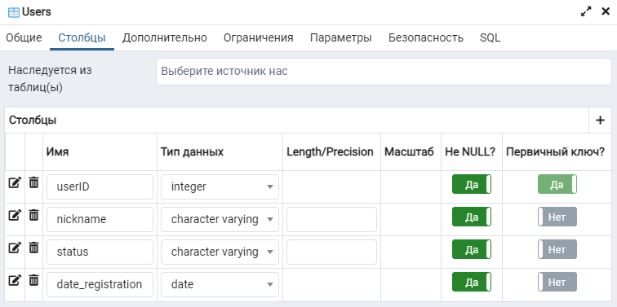

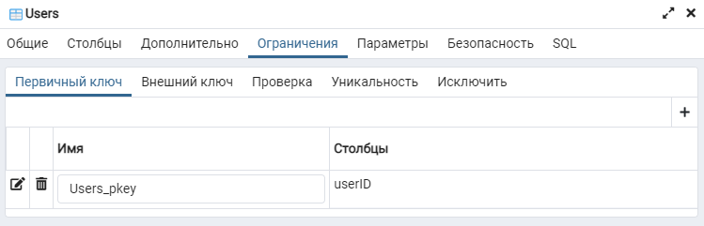

**Questions**

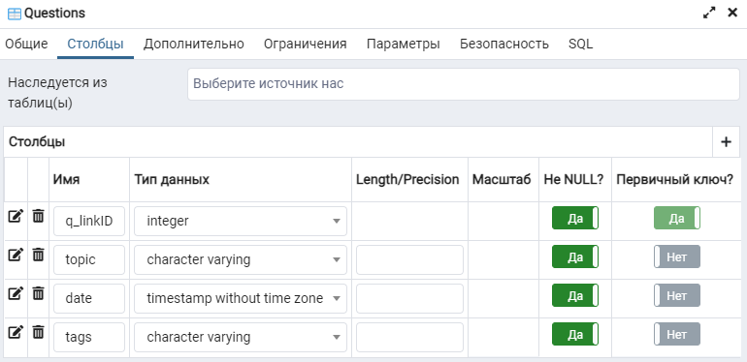

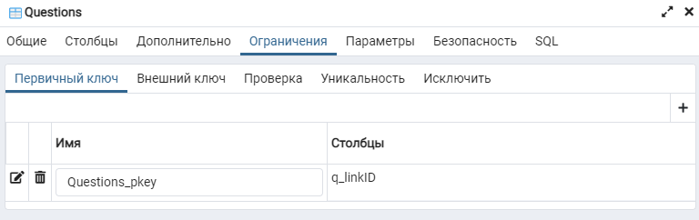

**Users/Questions**

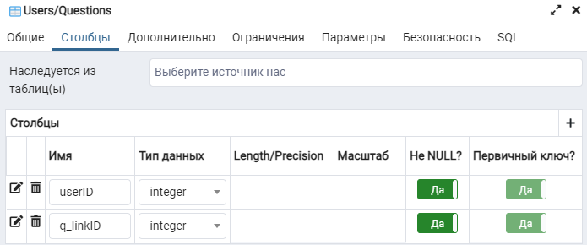

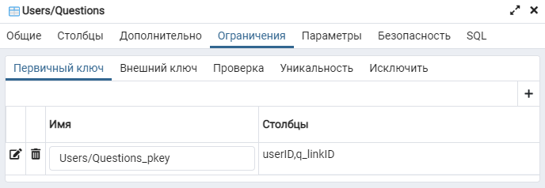

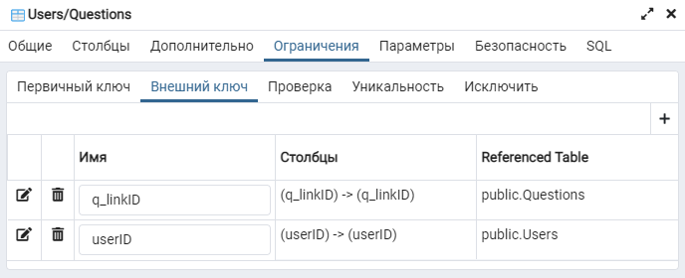

**Answers**

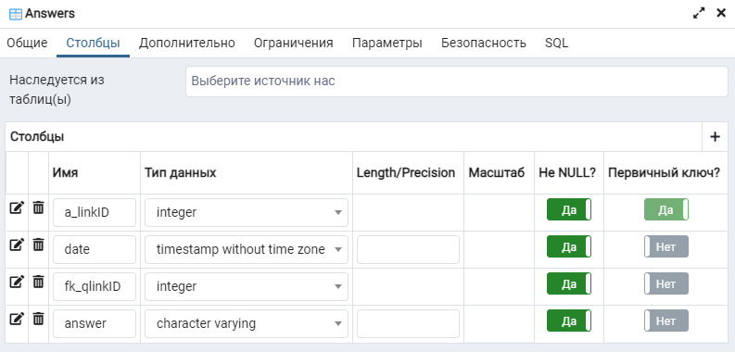

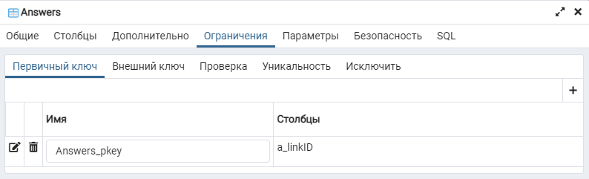

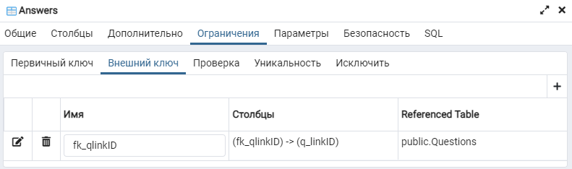

**Rating**

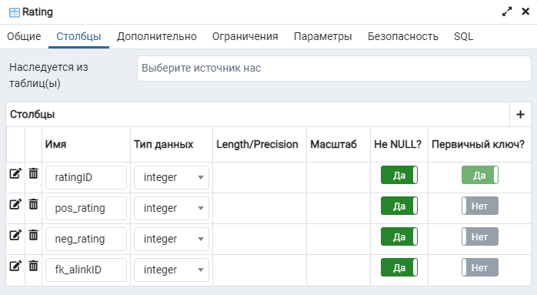

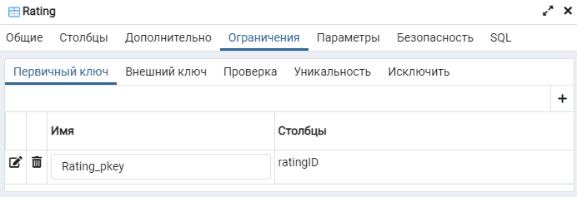

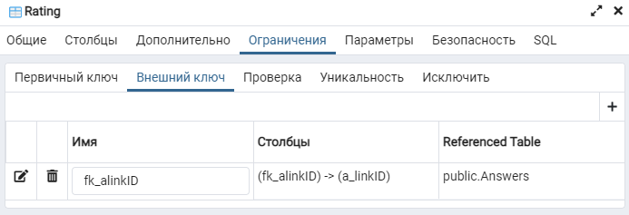

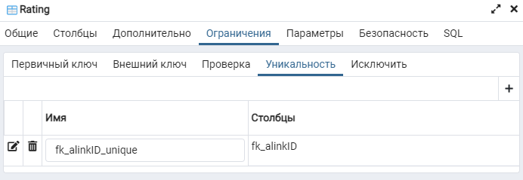

**Приклад таблиць заповнених даними**

**Users**

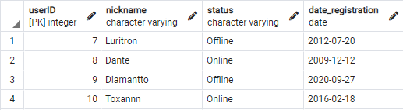

**Questions**

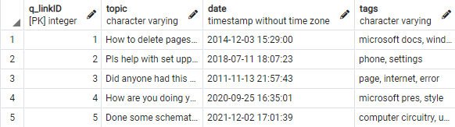

**Users/Questions**

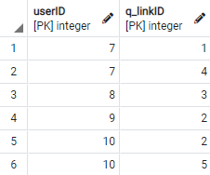

**Answers**

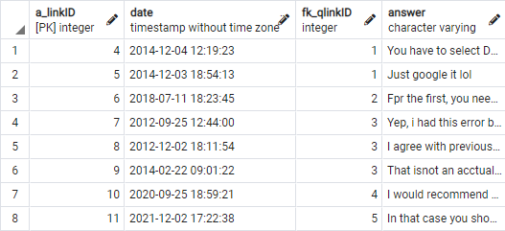

**Rating**

